**Проведение конкурса рисунков «Моя семья»**

**в Заураловской основной школе.**

В рамках реализации программы «Рухани Жаңғыру», согласно утвержденному плану работы Парламента школы, Министрами печати Кулик Кариной, Каиржановым Рустамом, Юршевой Екатериной был проведен конкурс рисунков «Моя семья» среди учащихся 1 – 4, 5 – 6 классов.

Учащиеся принявшие участие в конкурсе, были награждены грамотами.

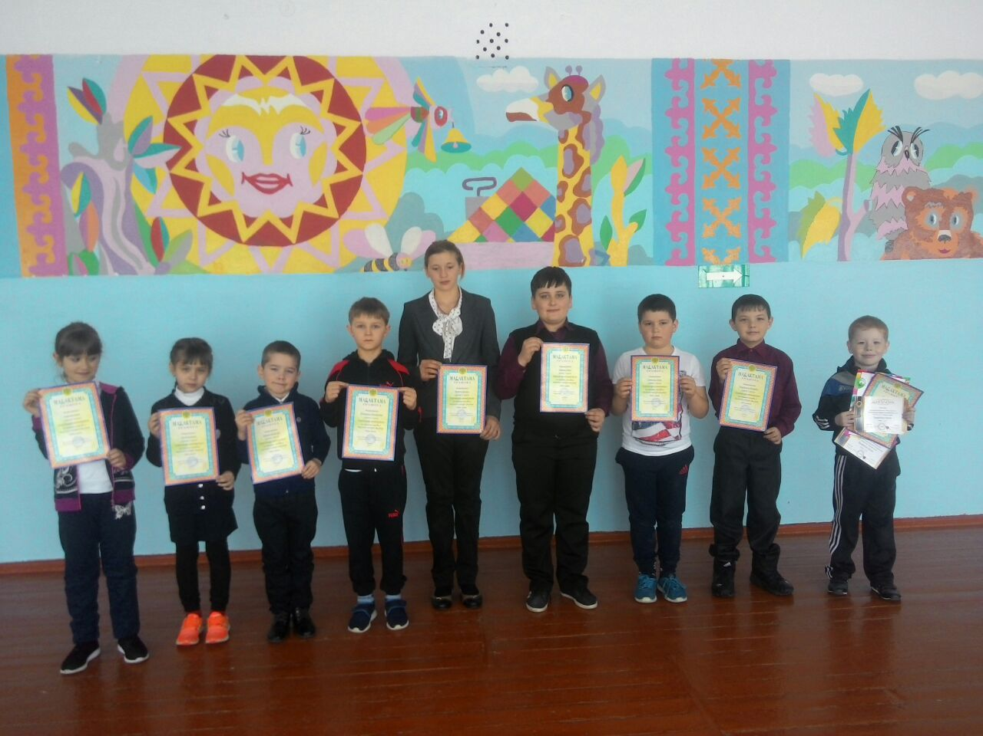

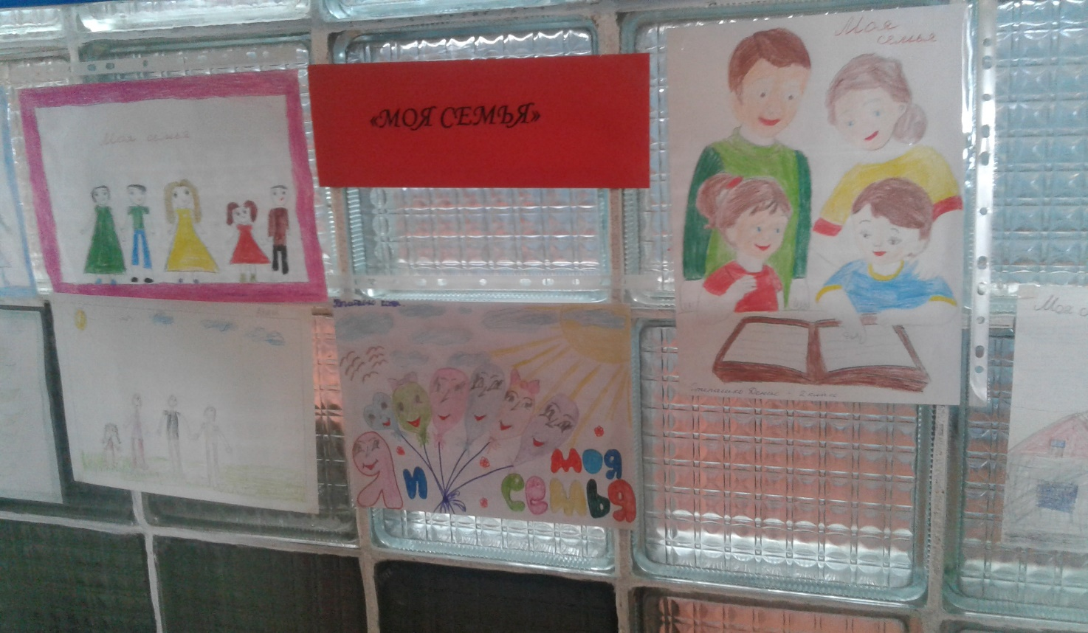

Старшая вожатая: Нечитайло М.С.